附件3

“学习强安”线上考试操作指引

一、APP安装配置

1.“学习强安”APP安装
方式1：在手机应用商店搜索“学习强安”点击下载安装。
方式2：在手机浏览器扫描二维码下载“学习强安”APP。
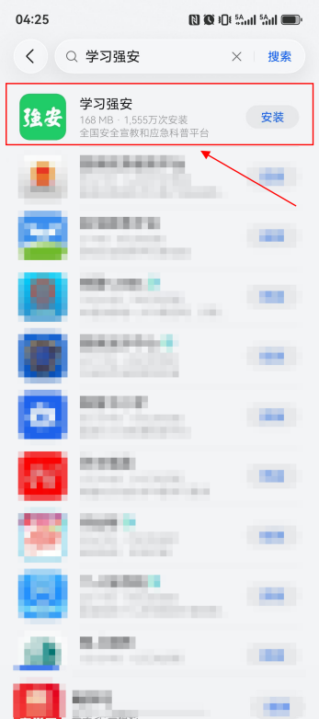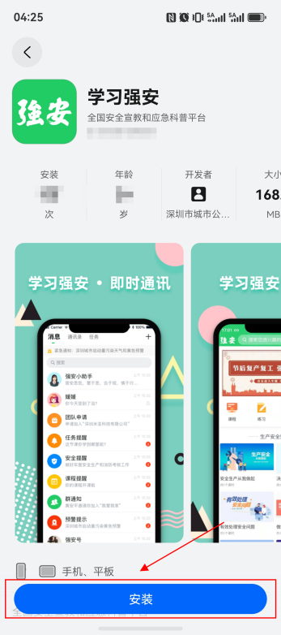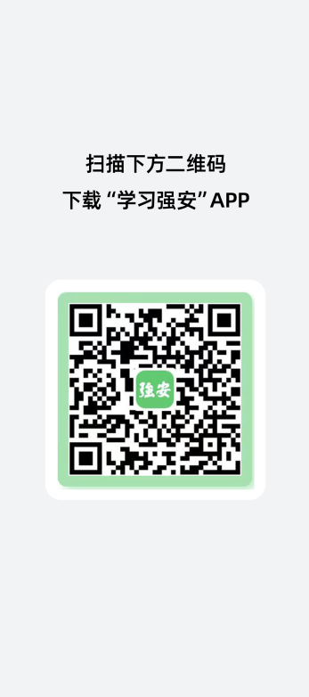

2.APP归属地设置
登录APP后，在“学习”版块右上角，设置所在地为“广东”-“深圳市”。
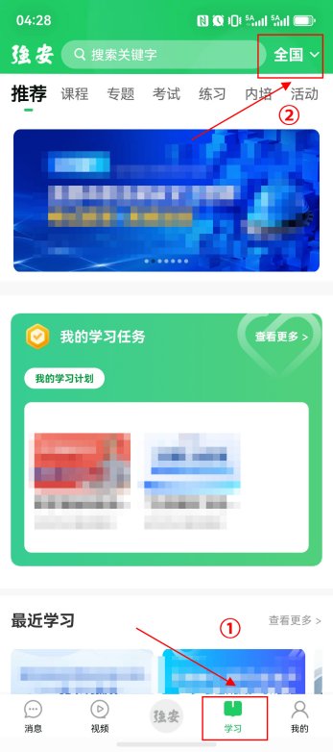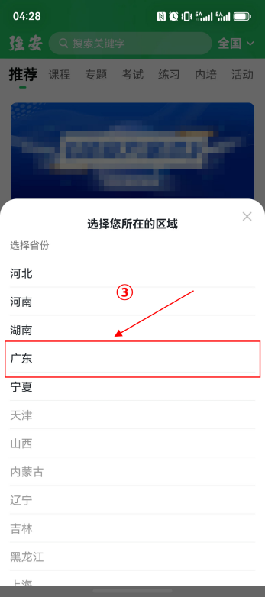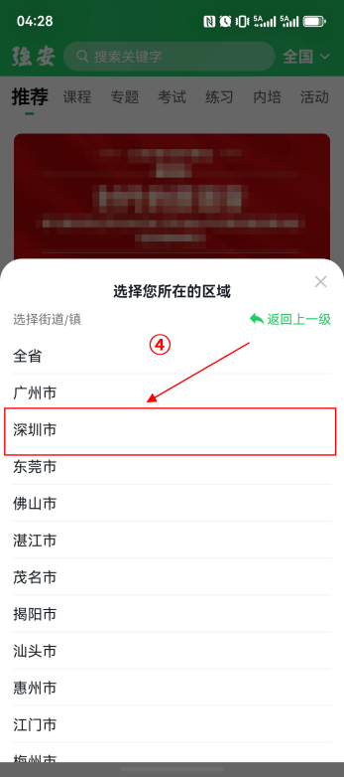

二、申请加入企业
企业人员首次使用学习强安平台，需要指定一名企业管理员登录平台，完成“企业自主申报”，企业人员方可加入企业。未加入对应行业企业的用户无法参与线上考试。

1.企业自主申报
企业管理员进入“消息”版块申报企业信息。
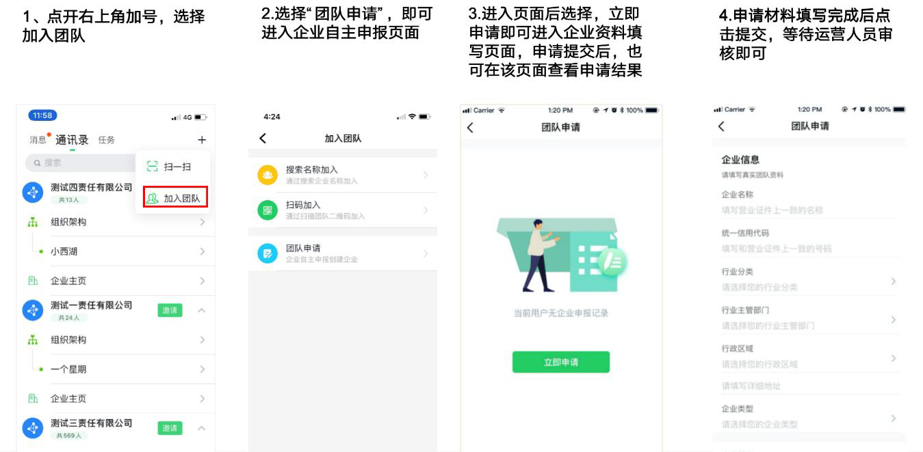

2.企业人员加入企业
进入“消息”版块，通过以下方式加入：
方式1：搜索加入
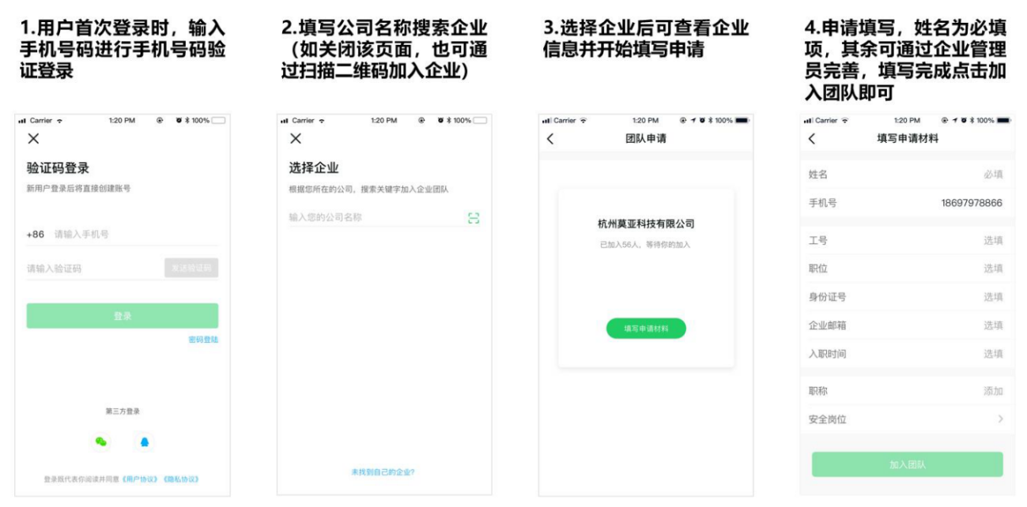
方式2：扫码加入
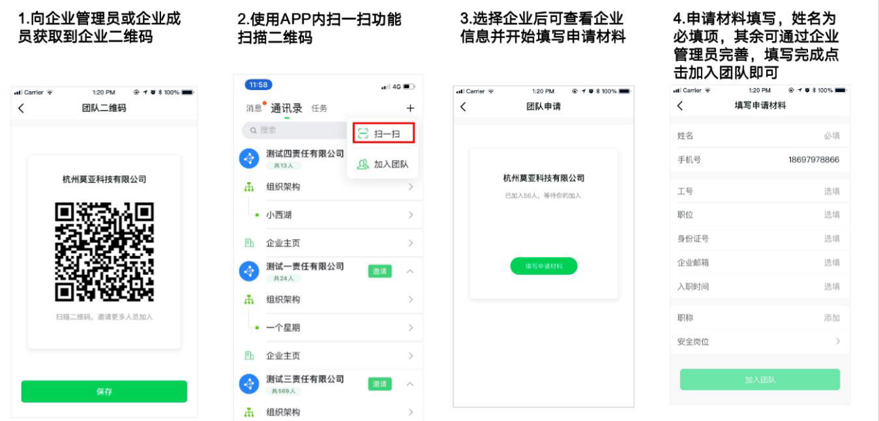

三、完善企业信息和安全岗位名单
以下均为企业管理员操作，非报考人员操作。

1.登录网页端企业管理后台
企业管理员在浏览器输入管理后台地址，输入账号密码可登录到学习强安企业管理后台，也可使用学习强安APP扫一扫直接登录。
管理后台地址为https://xxqa.yjgl.sz.gov.cn/home
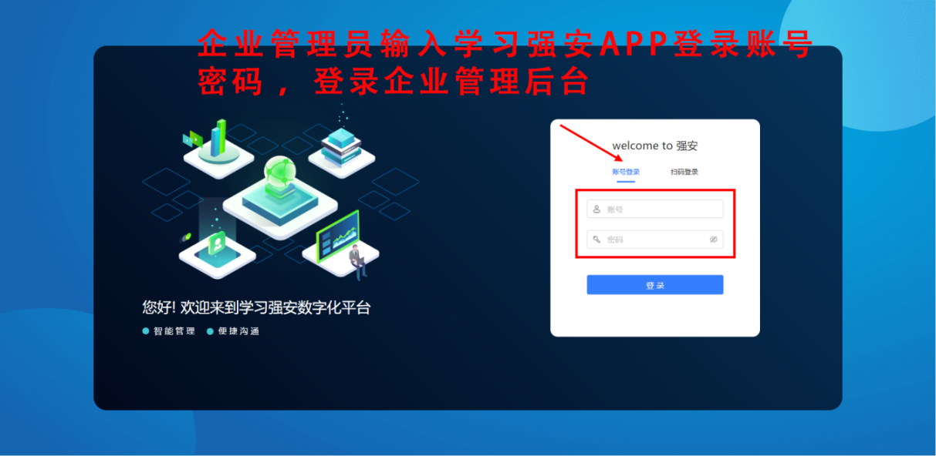
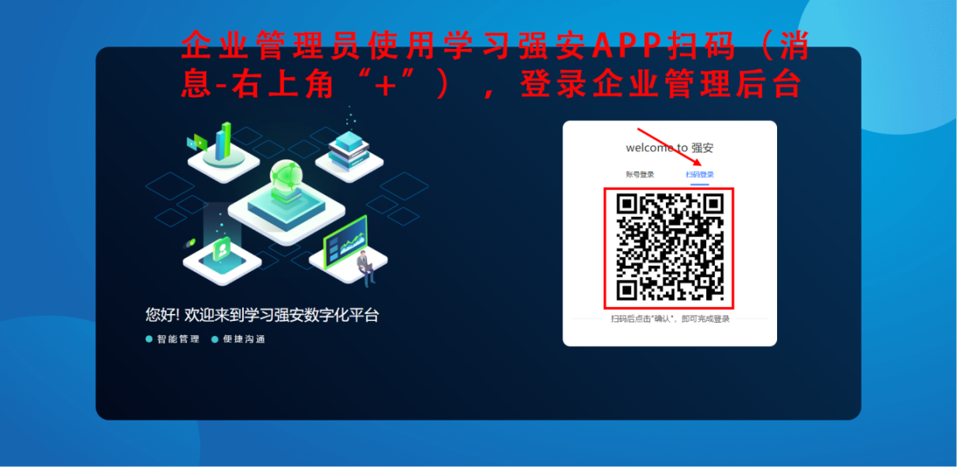
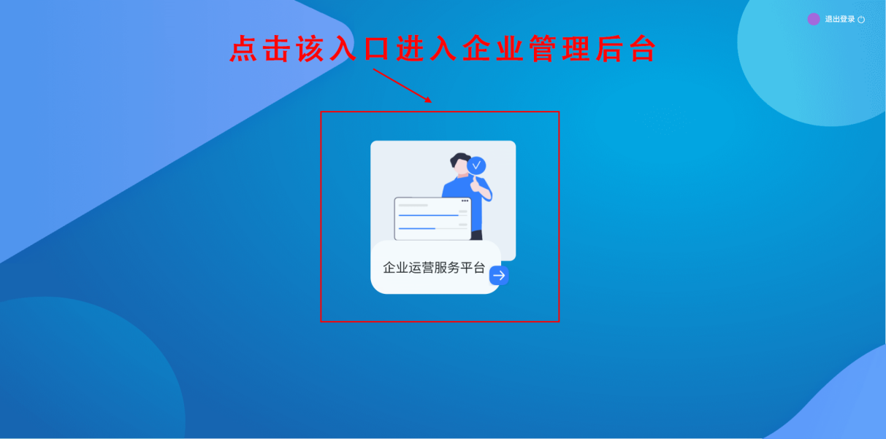

2.填写所属行业分类和所在地址
（1）根据本企业的特征，对应选择“生产经营分类”。如“非高危生产经营单位”-“从业人员在50人以上的工业企业”、“从业人员在100人以上的商贸企业”等。仅配置“生产经营分类”的企业的用户方可在学习强安APP端报名参与对应行业的安全生产知识和管理能力考试。如非高危生产经营单位的用户，仅限参与“非高危生产经营单位”类别的安全生产知识和管理能力考试，无法参与其他类别（如粉尘涉爆单位）的安全生产知识和管理能力考试。（2）根据本企业所在地准确填写企业地址，本项考试仅允许企业地址为“广东-深圳市”的企业参与。
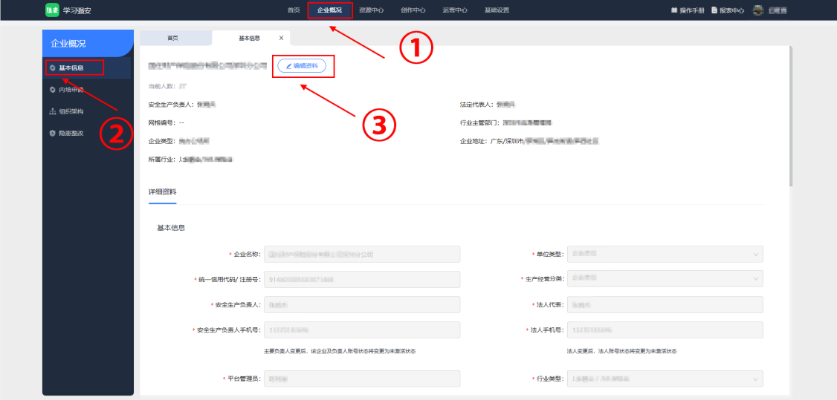
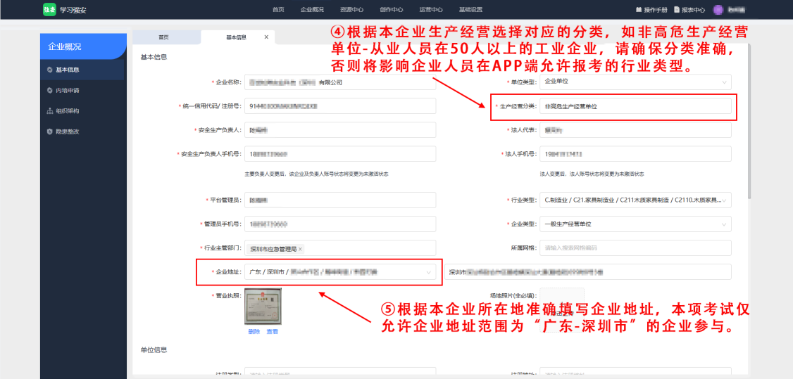

3.设置安全岗位名单
分别配置本企业的主要负责人、分管安全生产负责人、安全总监、专（兼）职安全生产管理人员等安全岗位人员名单。仅配置安全岗位的用户方可在学习强安APP端报名参与对应岗位的安全生产知识和管理能力考试。
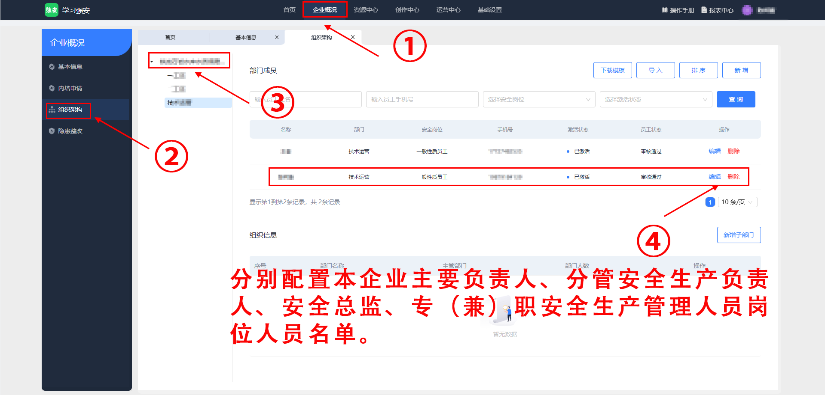
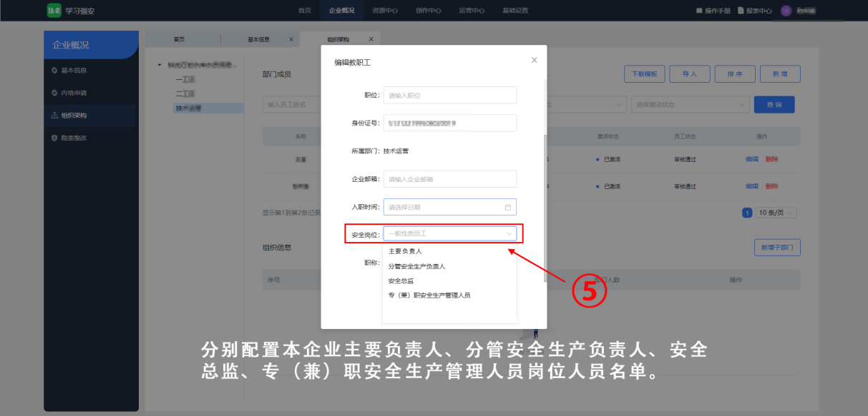

四、在线考试报名

1.进入考试栏目选择参加对应考试
在“学习”版块点击“考试”专栏，选择对应的的考试名称进入考试介绍。仔细阅读考试所面向行业、面向企业、考试须知内容。
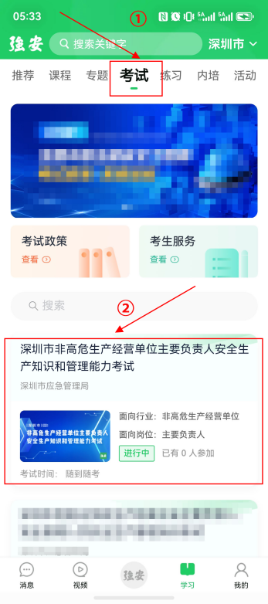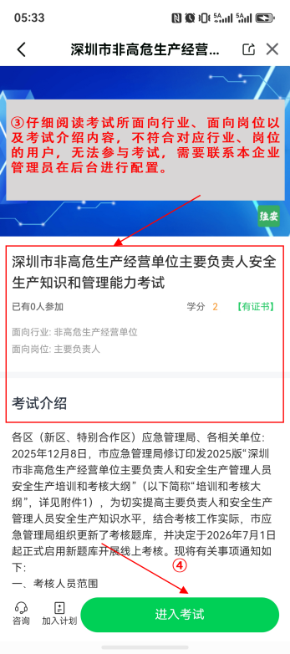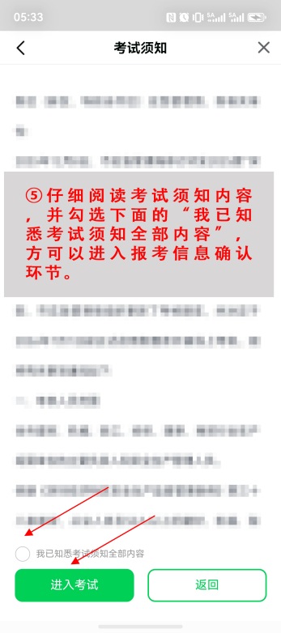

2.确认报名信息完成身份审核验证
确认信息后，自动验证考生报考信息符合性，如验证通过可进入考试环节。如验证不通过，说明考生所在企业地址、企业生产经营分类、或所在安全岗位不符合该考试要求，请联系本企业管理员按照“三、完善企业信息和安全岗位名单”进行处理。
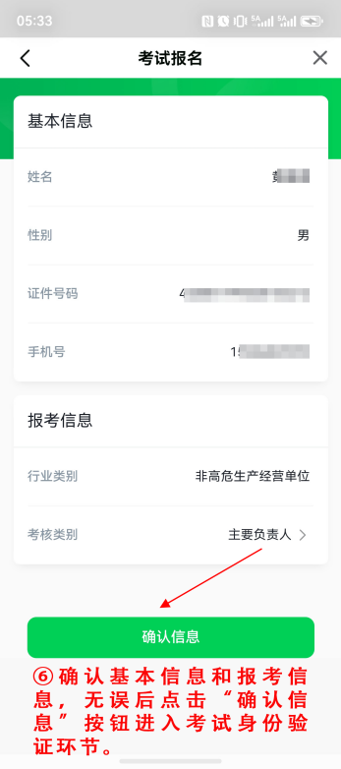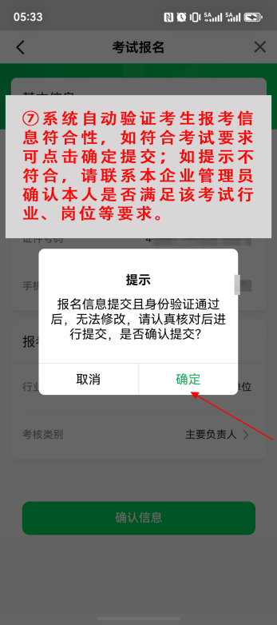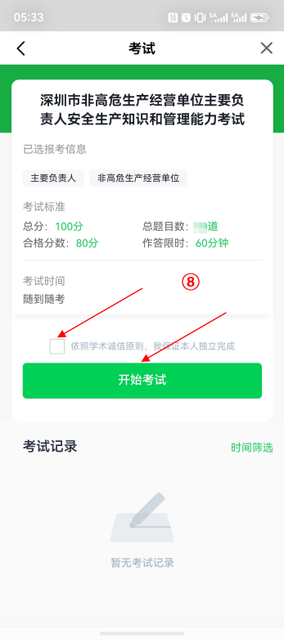

五、在线答题考试

1.在线考试答题及人脸识别
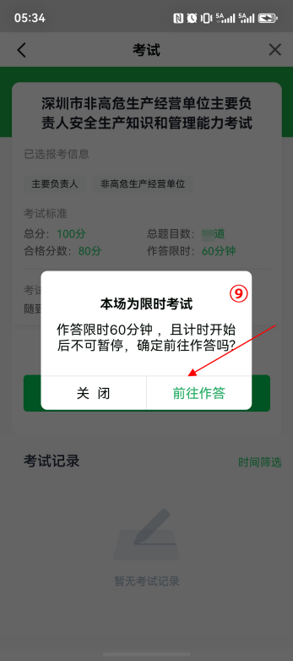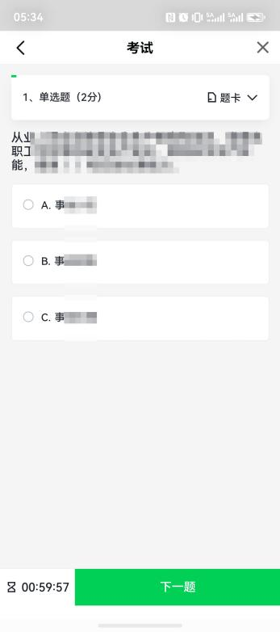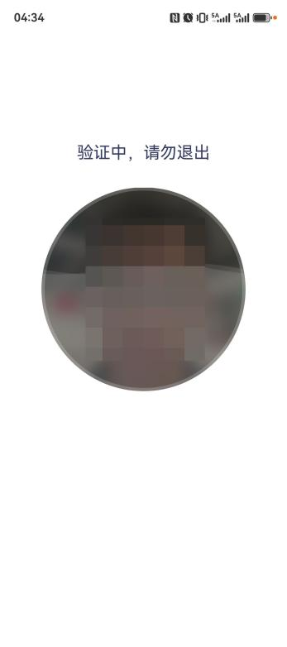

2.考试提交及成绩证书查看
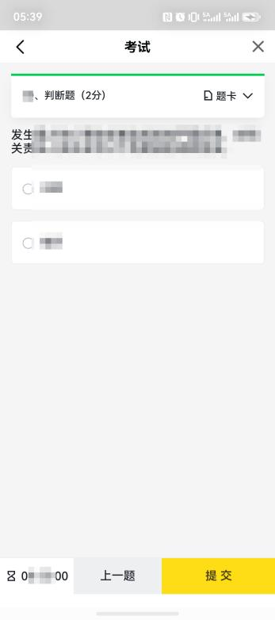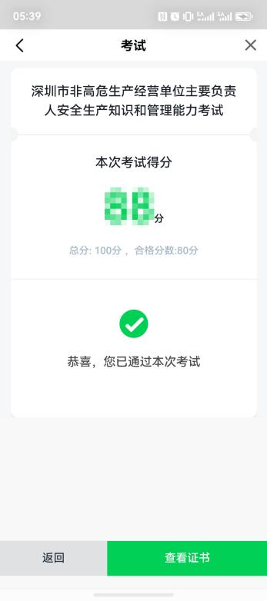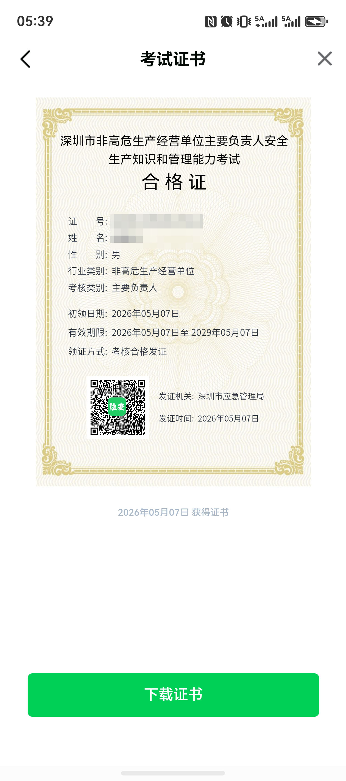

六、合格证书下载

1.学习强安APP
通过学习强安APP“我的”版块-“证书”-“考试”可查看所有考试所获得证书。点击证书名称可查看和下载学习强安默认样板的电子证书。证书有效期满前30日内，会出现“换证”按钮，点击该按钮重新参加该考试。
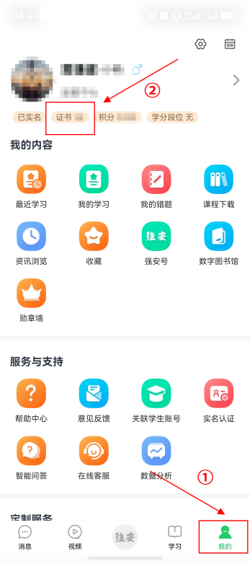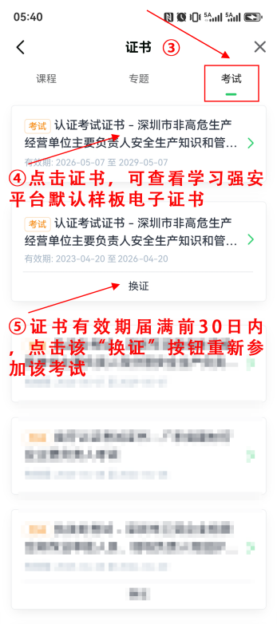
注意：学习强安默认样板电子证书与正式版考核合格证书有差异，请到深圳应急管理微信公众号或深圳市应急管理局官网下载正式版考核合格证书存档。

2.深圳应急管理微信公众号
通过“深圳应急管理”微信公众号底部菜单栏“便民服务”-“考试服务”-“深圳市安全生产知识和管理能力考核合格证”进入考核合格证查询入口，输入持证人身份证号及姓名可查询下载正式版考核合格证电子版。
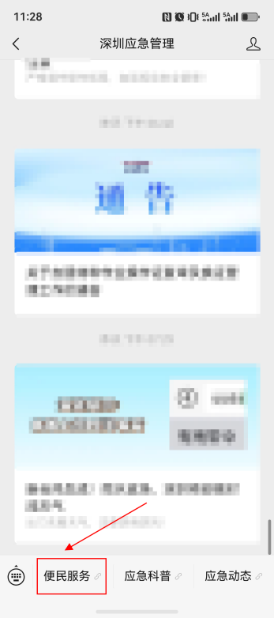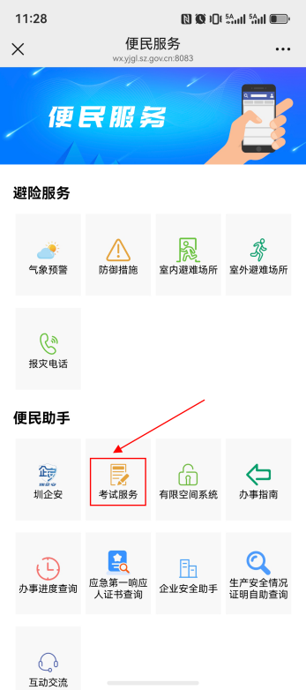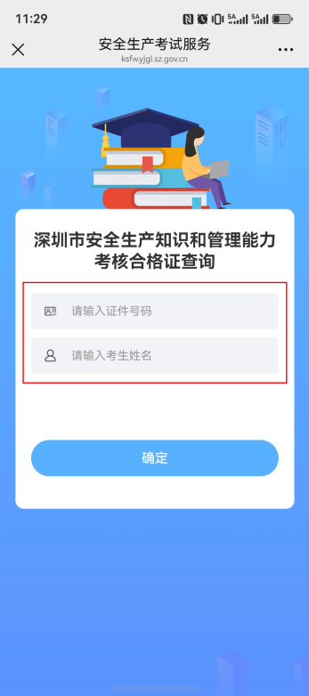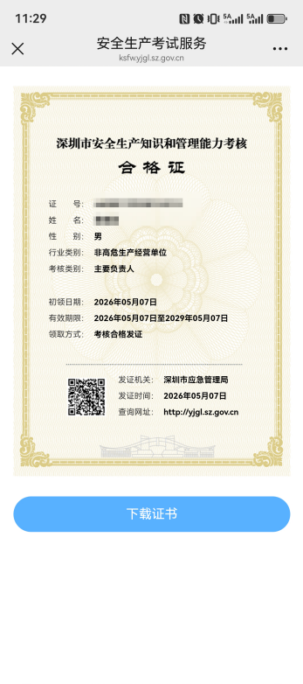

3.深圳市应急管理局官网
通过官网导航“政务服务”-“安全生产培训考核发证专题”或直接在官网主页的中部“安全生产培训考核发证专题”图片，进入专题网站。在专题网站“证书查询”-“深圳市安全生产知识和管理能力考核合格证”进入考核合格证查询入口，输入持证人身份证号及姓名可查询下载正式版考核合格证电子版。
